Учреждение образования
«Слонимский государственный политехнический профессиональный лицей»
ДНИ ОТКРЫТЫХ ДВЕРЕЙ

Апрель – май еженедельно:  вторник, четверг | 14⁰⁰ – 16⁰⁰
12 апреля— День открытых дверей
«Лицей – территория успеха!»

Программа проведения Дня открытых дверей
- Вводный экскурс по учреждению (посещение кабинетов, общежития, мастерских)
- Демонстрация видеоролика о лицее
- Ознакомление с правилами приема в учреждение образования
- Выступление агитбригады и вокальной студии «Колорит»
- Выступление представителей базовых предприятий
- Работа мастер-классов в мастерских лицея
- Посещение выставки работ декоративно-прикладного творчества учащихся лицея
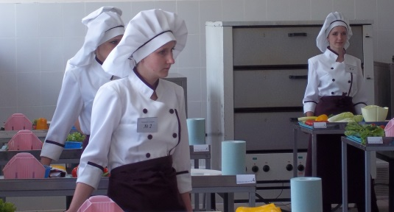 | 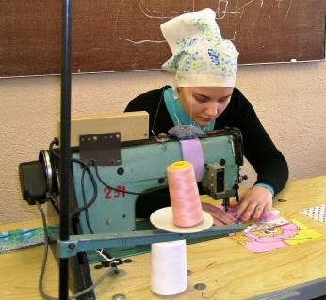
МЫ ЖДЕМ ВАС

